МГТУ имени Н. Э. Баумана

Базовые компоненты интернет технологий

Отчет по лабораторной работе №7

Ерохин Иван

Группа ИУ5-31б

20 декабря 2018 г.

Москва

2018

Задание

Разработать программу, реализующую работу с LINQ to Objects. В качестве примера используйте проект ¾SimpleLINQ из примера ¾Введение в LINQ.

- Программа должна быть разработана в виде консольного приложения на языке С#

- Создайте класс ¾Сотрудник¿, содержащий поля:

  - ID записи о сотруднике

  - Фамилия сотрудника

  - ID записи об отделе

- Создайте класс ¾Отдел¿, содержащий поля:

  - ID записи об отделе

  - Наименование отдела

- Предполагая, что ¾Отдел¿ и ¾Сотрудник¿ связаны соотношением один-ко-многим разработайте следующие запросы:

  - Выведите список всех сотрудников и отделов, отсортированный по отделам

  - Выведите список всех сотрудников, у который фамилия начинается с бук-вы ¾А

  - Выведите список всех отделов и количество сотрудников в каждом отделе

  - Выведите список отделов, в которых у всех сотрудников фамилия начинается с буквы ¾А

  - Выведите список отделов, в которых хотя бы у одного сотрудника фамилия начинается с буквы ¾А

- Создайте класс ¾Сотрудники отдела¿, содержащий поля:

  - ID записи о сотруднике

  - ID записи об отделе

- Предполагая, что ¾Отдел и ¾Сотрудник связаны соотношением много-ко-многим с использованием класса ¾Сотрудники отдела разработайте следующие запросы:

  - Выведите список всех отделов и список сотрудников в каждом отделе

  - Выведите список всех отделов и количество сотрудников в каждом отделе

1

Код

Program.cs

using System;
using System.Collections.Generic;
using System.ComponentModel.Design;
using System.Linq;

namespace Lab_7
{
class Program
{
static void Main(string[] args)
{
var departments = new List<Department>
{
new Department(1, "Бухгалтерия"),
new Department(2, "Маркетинговый отдел"),
new Department(3, "Финансовый отдел"),
new Department(4, "Отдел управления поставками"),
new Department(5, "Отдел технической поддержки"),
new Department(6, "Отдел разработки программного обеспечения"),
new Department(7, "Отдел тестирования")
};

var employees = new List<Employee>
{
new Employee(1, "Кочетков", 6),
new Employee(2, "Белкина", 6),
new Employee(3, "Дехтеров", 7),
new Employee(4, "Крюков", 5),
new Employee(5, "Хрюков", 1),
new Employee(6, "Канюков", 3),
new Employee(7, "Бадышев", 1),
new Employee(8, "Антонова", 1),
new Employee(9, "Симонов", 4),
new Employee(10, "Сифонов", 3),
new Employee(11, "Котов", 7),
new Employee(12, "Датов", 5),
new Employee(13, "Аверин", 2),
new Employee(14, "Агатов", 2)
};

Console.WriteLine("Выведите список всех сотрудников и отделов, отсортированный по отделам");

var list1 =
from employee in employees
join department in departments on employee.DepartmentID equals department.ID
orderby department.Name
select new
{
employee.Surname,
DepartmentName = department.Name
};

foreach (var item in list1)
{
Console.WriteLine(item);
}

Console.WriteLine();
Console.WriteLine("Выведите список всех сотрудников, у которых фамилия начинается с буквы «А»");

var list2 =
from employee in employees
where employee.Surname[0] == 'А'
select employee;

foreach (var item in list2)
{
Console.WriteLine(item);
}

Console.WriteLine();
Console.WriteLine("Выведите список всех отделов и количество сотрудников в каждом отделе");

var list3 =
from department in departments
join employee in employees on department.ID equals employee.DepartmentID into employeesOnDepartment
select new
{
DepartmentID = department.ID,
DepartmentName = department.Name,
CountOfEmployees = employeesOnDepartment.Count()
};

foreach (var item in list3)
{
Console.WriteLine(item);
}

Console.WriteLine();
Console.WriteLine("Выведите список отделов, в которых у всех сотрудников фамилия начинается с буквы «А»");

var list4 =
from department in departments
join employee in employees on department.ID equals employee.DepartmentID into employeesOnDepartment
where employeesOnDepartment.All(employee => employee.Surname[0] == 'А')
select department;

foreach (var item in list4)
{
Console.WriteLine(item);
}

Console.WriteLine();
Console.WriteLine("Выведите список отделов, " +
"в которых хотя бы у одного сотрудника фамилия начинается с буквы «А»");

var list5 =
from department in departments
join employee in employees on department.ID equals employee.DepartmentID into employeesOnDepartment
where employeesOnDepartment.Any(employee => employee.Surname[0] == 'А')
select department;

foreach (var item in list5)
{
Console.WriteLine(item);
}

Console.WriteLine();

var departmentEmployees = new List<DepartmentEmployees>
{
new DepartmentEmployees(5, 3),
new DepartmentEmployees(5, 1),
new DepartmentEmployees(5, 3),
new DepartmentEmployees(7, 5),
new DepartmentEmployees(3, 2),
new DepartmentEmployees(6, 7),
new DepartmentEmployees(6, 7),
new DepartmentEmployees(6, 7),
new DepartmentEmployees(7, 5),
new DepartmentEmployees(7, 2),
new DepartmentEmployees(5, 1),
new DepartmentEmployees(4, 6),
new DepartmentEmployees(4, 5),
new DepartmentEmployees(1, 4),
new DepartmentEmployees(2, 3),
new DepartmentEmployees(3, 3),
new DepartmentEmployees(11, 2),
new DepartmentEmployees(14, 5),
new DepartmentEmployees(12, 4),
new DepartmentEmployees(4, 7),
new DepartmentEmployees(3, 5),
new DepartmentEmployees(9, 2),
new DepartmentEmployees(9, 4),
new DepartmentEmployees(10, 6),
new DepartmentEmployees(12, 4),
new DepartmentEmployees(7, 2),
new DepartmentEmployees(1, 1),
new DepartmentEmployees(2, 1),
new DepartmentEmployees(12, 5)
};

Console.WriteLine("Выведите список всех отделов и список сотрудников в каждом отделе");

var list6 =
from departmentEmployee in departmentEmployees
group departmentEmployees by departmentEmployee.DepartmentID into deps
select new
{
Department = departments.Single(dep => dep.ID == deps.Key),
Employees = string.Join(", ", employees.FindAll(employee => employee.DepartmentID == deps.Key))
};

foreach (var item in list6)
{
Console.WriteLine(item);
}

Console.WriteLine();
Console.WriteLine("Выведите список всех отделов и количество сотрудников в каждом отделе");

var list7 =
from departmentEmployee in departmentEmployees
group departmentEmployees by departmentEmployee.DepartmentID into deps
select new
{
Department = departments.Single(dep => dep.ID == deps.Key),
EmployeesCount = employees.FindAll(employee => employee.DepartmentID == deps.Key).Count
};

foreach (var item in list7)
{
Console.WriteLine(item);
}
}
}
}

Employee.cs

namespace Lab_7
{
public class Employee
{
public int ID;
public string Surname;
public int DepartmentID;

public Employee(int id, string surname, int departmentId)
{
ID = id;
Surname = surname;
DepartmentID = departmentId;
}

public override string ToString()
{
return string.Format("{{ Employee ID: {0}, Surname: {1}, DepartmentID: {2} }}", ID, Surname, DepartmentID);
}
}
}

Department.cs

namespace Lab_7
{
public class Department
{
public int ID;
public string Name;

public Department(int id, string name)
{
ID = id;
Name = name;
}

public override string ToString()
{
return string.Format("{{ Department ID: {0}, Name: {1} }}", ID, Name);
}
}
}

DepartmentEmployees.cs

namespace Lab_7
{
public class DepartmentEmployees
{
public int EmployeeID;
public int DepartmentID;

public DepartmentEmployees(int employeeId, int departmentId)
{
EmployeeID = employeeId;
DepartmentID = departmentId;
}

public override string ToString()
{
return string.Format("{{ DepartmentEmployees EmployeeID: {0}, DepartmentID: {1} }}", EmployeeID, DepartmentID);
}
}
}

Тесты
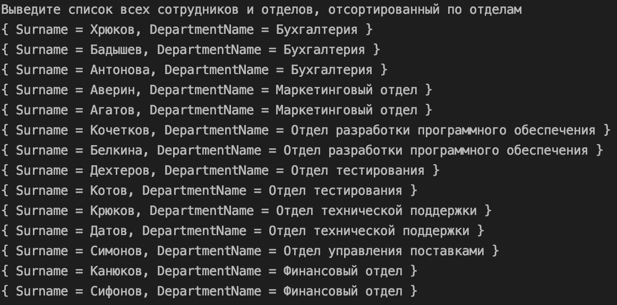

Рис. 1: Список всех сотрудников и отделов, отсортированный по отделам
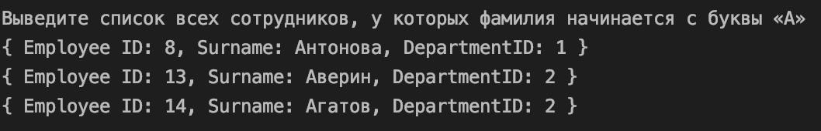

Рис. 2: Список всех сотрудников, у которых фамилия начинается с буквы ¾А

9

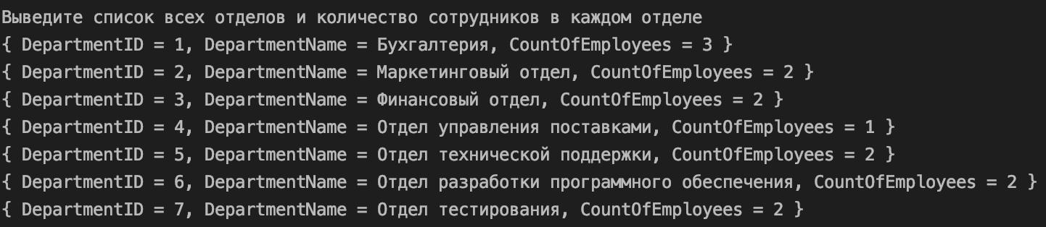

Рис. 3: Список всех отделов и количество сотрудников в каждом отделе

Рис. 4: Список отделов, в которых у всех сотрудников фамилия начинается с буквы ¾А

Рис. 5: Список отделов, в которых хотя бы у одного сотрудника фамилия начинается с буквы ¾А
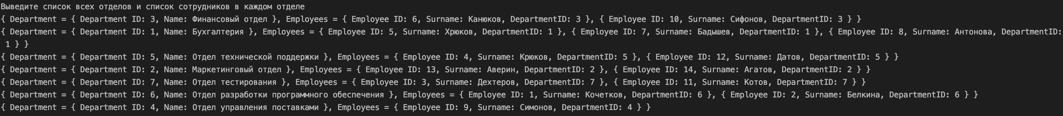

Рис. 6: Список всех отделов и список сотрудников в каждом отделе
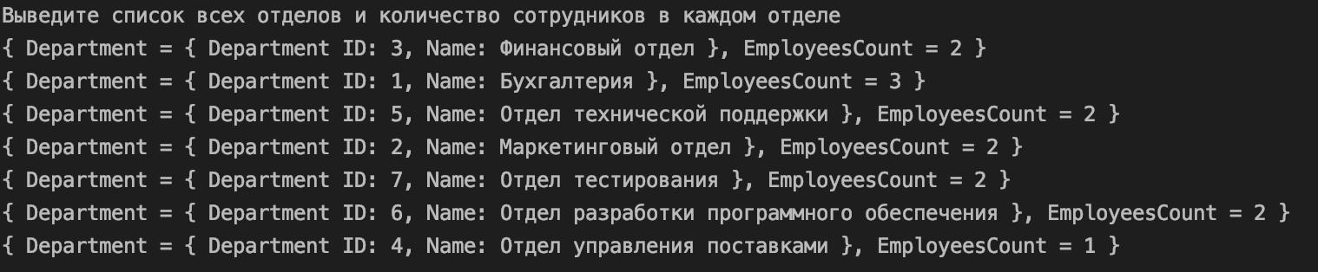

Рис. 7: Список всех отделов и количество сотрудников в каждом отделе

10

